**Canvas – Modelo de Negócio**

Para auxiliar na visualização do modelo de negócio de uma empresa e em seu planejamento estratégico seja grande ou pequena, inicial ou já atuante no mercado, a ferramenta Canvas ou Business Model Canvas mostra através de um mapa visual a representação resumida dos principais elementos que constituem uma organização, dividido em 9 blocos.

Trata-se de um modelo inovador dinâmico, de fácil elaboração e interpretação que auxilia empreendedores na criação de soluções para resolver problemas existentes, permitindo traçar planos de ação de acordo com a realidade da empresa. Devido facilidade de reunir, organizar e até mesmo alterar dados de um modelo de negócio.

O Canvas foi proposto pela primeira vez através da tese de Alexander Osterwalder, onde trouxe um modelo de negócios baseado na descrição da lógica de funcionamento de uma empresa em todas as áreas de atuação, evidenciando a maneira de como ela desenvolve, compartilha e captura valor de seus produtos e serviços através de todos os canais por onde percorrem o fluxo de informação, de forma que atendam os objetivos desejados pela empresa.

Veja o modelo abaixo:

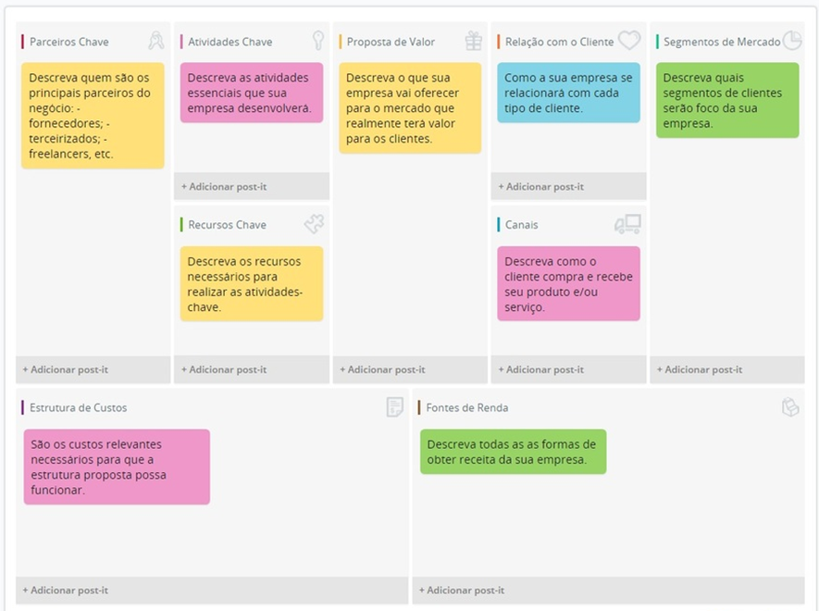

É composto por nove Blocos que são: Segmentos de Clientes, Proposições de Valor, Canais, Relacionamento com Clientes, Fontes de Receita, Recursos-Chave, Atividades-Chave, Parcerias-Chave e Estrutura de Custos.

**#1.** **Proposta de Valor**: nesta parte são descritas as soluções que a empresa se propõe a oferecer para resolver os problemas de seus clientes. Pense nos benefícios e diferenciais que o produto/serviço oferece e porque os clientes comprariam de sua empresa e não de seus concorrentes.

**#2.** **Segmentos de Clientes**: na parte de segmentação de clientes é descrito o perfil do público–alvo, quais são suas preferências, seus comportamentos, faixa etária, onde estão localizados, enfim, todas as informações necessárias que ajudarão a elaborar a projeção de vendas e se o empreendimento proporcionará lucratividade.

**#3.** **Relacionamento com os Clientes**: é a parte que apresenta como a empresa irá se relacionar com seus clientes, para apresentar sua proposta de valor. Se será pelo atendimento online, caso seja um e-commerce ou se será um atendimento pessoal através de um ponto de venda. Sempre levando em consideração a ótica do cliente, na maneira de como ele gostaria de entrar em contato com sua empresa. Pode-se também descrever como serão feitos o pós-venda e o serviço de atendimento ao consumidor.

**#4.** **Canais de Distribuição**: trata-se dos meios que serão estabelecidos a comunicação com os clientes: seja através das mídias sociais, anúncios patrocinados, publicidade e propaganda em veículos tradicionais como televisão, rádio, revistas e jornais. E como será feita a distribuição: pelos correios, empresa transportadora.

**#5. Atividades Chaves**: dentro do espaço de atividades chaves é enumerada as tarefas que serão executadas para construir a proposta de valor. Como serão as etapas da linha de produção, no caso de uma indústria, ou como será resolvido o problema no caso de uma prestação de serviços.

**#6.** **Recursos Chaves**: definindo as atividades-chave da empresa, o próximo passo é descrever como serão executadas estas atividades: quais são as máquinas utilizadas, o número de pessoas necessárias, onde será alojado os maquinários e as pessoas para trabalhar.

**#7.** **Parceiros Chaves**: como parcerias chaves devem ser descritos quais serão os principais fornecedores que ajudarão a empresa a oferecer sua proposta de valor. Um bom exemplo disso é a terceirização, muitas empresas têm a necessidade de terceirizar determinados serviços que não são sua atividade principal, como por exemplo, um escritório de contabilidade ou uma empresa de consultoria. As parcerias chaves ajudarão a empresa em suas estratégias e resultados.

**#8.** **Fontes de Receita ou Fluxo de Caixa**: é apresentado como obter receita pela proposta de valor oferecida pela empresa.

**#9.** **Estrutura de Custos**: toda a etapa de processo de uma empresa tem seus custos de produção e manutenção da atividade que devem ser descritos na estrutura de custos.

Como se pode observar os nove blocos do modelo Business Model Canvas são totalmente integrados o que facilita a visualização do ciclo de processos de uma empresa.

Sua grande vantagem está em poder ter as mãos em qualquer tempo em uma simples folha de papel, a forma lógica de como uma empresa cria, entrega e captura valor. O Canvas é a construção de um modelo de negócios de uma forma simples, visual, dinâmica e colaborativa.